Ein Bild, das Grafiken, Screenshot, Grafikdesign, Farbigkeit enthält.
****Ein Bild, das Entwurf enthält.
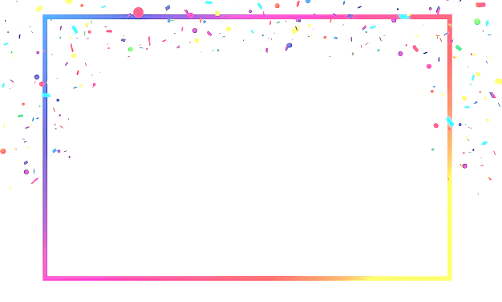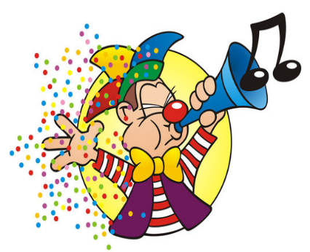Ein Bild, das Grafiken, Grafikdesign, Cartoon, Clipart enthält.
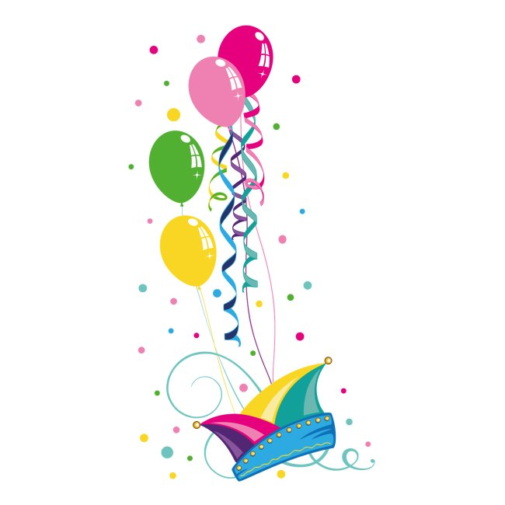

**buntes**

MIT - MACH - Programm

**buntes** Buffet

**Bei uns geht es bunt zu…**

**bunte** Getränke-Bar

zum selbermischen